بسم الله الرحمن الرحيم

السلام عليكم بنات

الواجب اخر تسليم له يوم الثلاثاء
يرسل عن طريق الايميل
الجروب تم تفعيله لكن ع كل طالبه اضافه نفسها عن طريق فتح الايمل واتبااع الصور
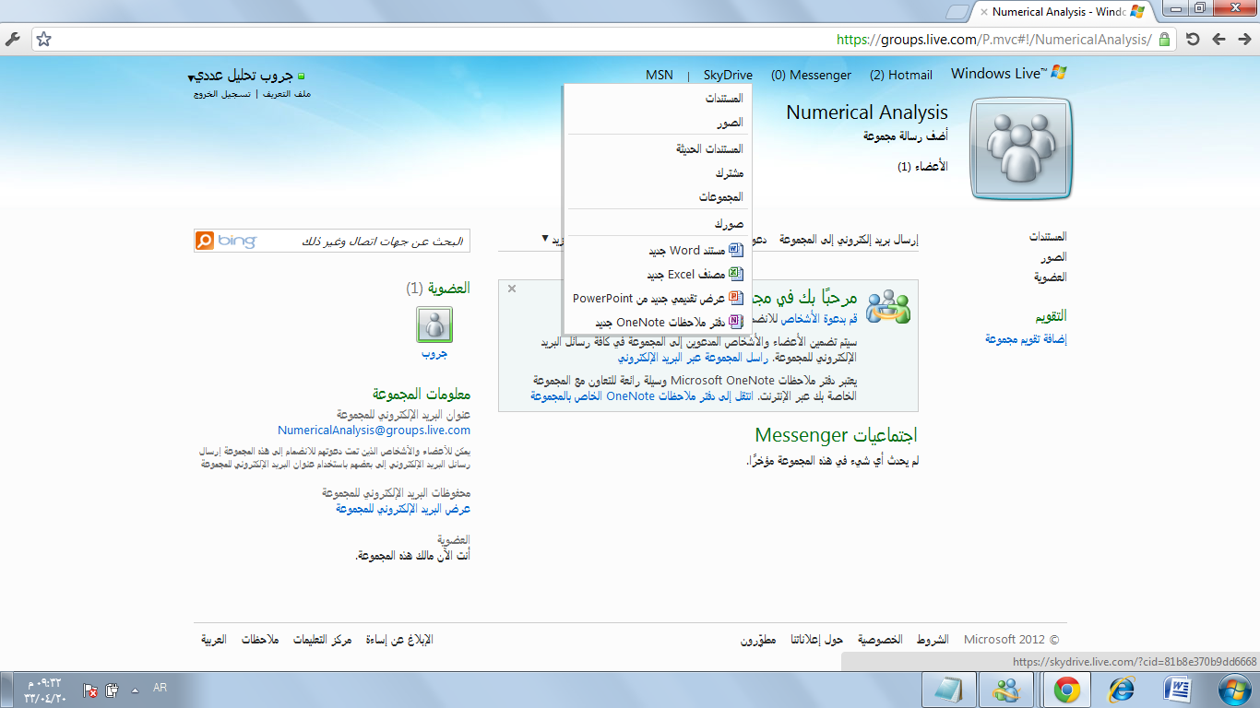
والضغط ع مجموعات وعندما يظهر الجروب تضيف نفسها وتغلق الايمل

